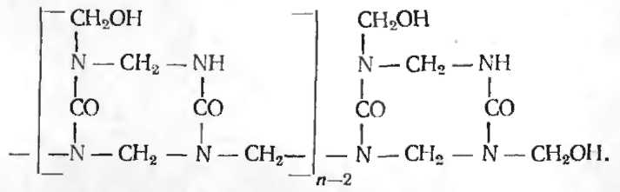
Растворы этих веществ смешиваются с пеной, полученной на основе контакта Петрова.
При отверждении и сушке вспененной массы наряду с высушиванием происходит катализируемый сульфо-кислотами процесс пространственной поликонденсации, сопровождающийся повышением вязкости, выделением влаги и значительной усадкой материала.
Пространственная структура образуется в результате взаимодействия метилольных групп и атомов водорода и аминогрупп NH с образованием метиленовых мостиков между молекулами полимера:
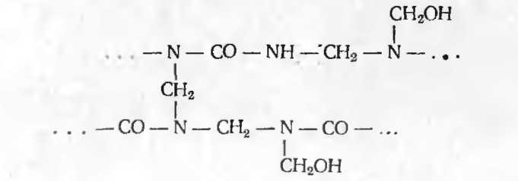
В результате этих процессов образуется твердая пена.
Технологический процесс получения мипоры состоит из следующих операций: подготовка сырья, приготовление раствора мочевино-формальдегидного полимера, приготовление пенообразующего раствора, вспенивание полимера, отверждение и сушка.
Подготовка сырья заключается в приготовлении водных растворов сырья необходимой концентрации (в )формалин 30, едкий натр 10, муравьиная кислота 10, щавелевая кислота 5, фосфорнокислый аммоний 20.
Мочевино-формальдегидный полимер получают в результате реакции поликонденсации мочевины и формальдегида (рис. 61,а) (табл. 63). Мочевина поступает в цех в бумажных мешках 1. Ее засыпают в бункер 2, затем подают на измельчение в дробилку 3, а затем ленточным элеватором или пневмогранспортом 4 в промежуточный бункер 5. Предварительно в реактор 6 из мерника 7 заливают 30%-ный формалин, который 40%-ным раство-

